2025学年度第一学期期末九年级自适应练习（2026.1）
数学试卷
考生注意：
1．本试卷含三个大题，共25题．试卷满分150分．考试时间100分钟．
2．答题时，考生务必按答题要求在答题纸规定的位置上作答，在草稿纸、本试卷上答题一律无效．
3．除第一、二大题外，其余各题如无特别说明，都必须在答题纸的相应位置上写出证明或计算的主要步骤．
4．填空题须在对应矩形框内作答，超出对应边框作答无效．
一、选择题：（本大题共6题，每题4分，满分24分）
【下列各题的四个选项中，有且只有一个选项是正确的，选择正确项的代号并填涂在答题纸的相应位置上】
1. 已知，下列式子一定成立的是（ ）
A. ，$y=2$ B. C. D.
2. 在中，，如果，，那么的值是（ ）
A. $\frac{1}{3}$ B. $\frac{2\sqrt{2}}{3}$ C. D.
3. 下列抛物线中，能满足经过原点，且对称轴为直线的是（ ）
A. B.
C. $y=−x^{2}+2x$ D. $y=x^{2}−2x+1$
4. 设非零向量、、，如果，，那么下列说法中错误的是（ ）
A. B. 与方向相反
C. D.
5. 如图，在$△ABC$ 中，点D在边$AB$ 上，点E、F在边上，．下列条件中，不一定能判定$DE∥BF$ 的是（ ）
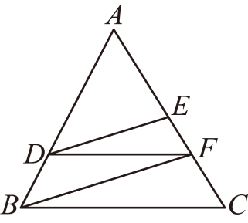
A. B.
C. D.
6. 如图，在等边三角形中，点$D$ 在边$BC$ 上，点$D$ 关于直线$AB、AC$ 的对称点分别是点$P、Q$ ，那么关于线段与线段之间的数量关系正确的是（ ）
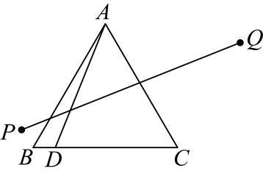
A. B.
C. D.
二、填空题：（本大题共12题，每题4分，满分48分）
7. 计算：=___．
8. 函数的定义域是______________．
9. 已知反比例函数，其图象在所在的每一个象限内都随的增大而增大，则的取值范围是______．
10. 已知二次函数的图像经过点、，那么这个二次函数的解析式为___________．
11. 已知抛物线的对称轴是y轴，那么它的顶点坐标为___________．
12. 将两根长度相同的细铜丝均在其黄金分割点处弯折（不计弯折处损耗），再首尾相接围成一个矩形$ABCD$ （），连接，那么的正切值等于___________．
13. 如图，在中，$∠BAC=90°$ ，为中线，点E在边$AB$ 上，$DE⊥AD$ ．如果$BC=20$ ，，那么___________．
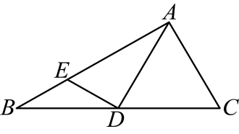
14. 已知四边形$ABCD$ 对角线与交于点O，，．如果，那么___________度．
15. 如图，斜坡$AB$ 的坡度为，如果将斜坡的铅垂高度从A处沿射线$CA$ 的方向延伸2米，并保持坡度不变，那么需从B处沿射线的方向延伸___________米．
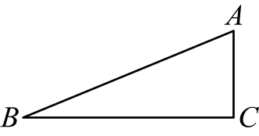
16. 如图，$△ABC$ 中，、分别平分、，点M、N分别在边$AB$ 、上．过点O的线段$MN∥BC$ ．如果，，，那么___________．
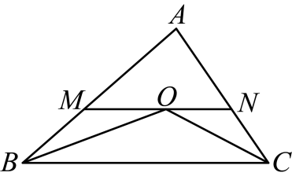
17. 我们把一个三角形一条边上的中线与另一条边上的高的交点称为这个三角形的中垂点．已知在$△ABC$ 中，，，为$BC$ 边上的高，点O在上，连接$CO$ 并延长交$AB$ 于点E，如果点O是$△ABC$ 的中垂点，那么的值为___________．
18. 如图，$△ABC$ 中，$∠BAC=90°$ ，，，点D在边$AB$ 上，将$△ACD$ 沿着$CD$ 翻折得，其中点A与点对应，连接$A^{′}B$ ，如果，那么___________．
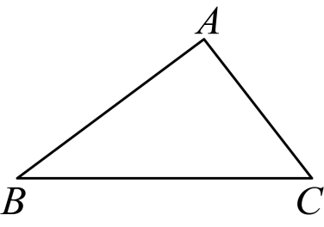
三、解答题：（本大题共7题，满分78分）
19. 计算：．
20. 如图，已知线段与$BC$ 交于点O，点E、F分别在和上，，射线与$CD$ 交于点G，，．
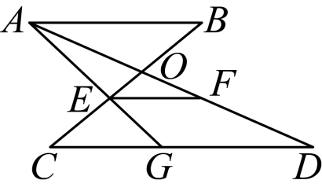
（1）求的长；
（2）连接，设，，那么___________，___________．（用向量、表示）
21. 如图，在平面直角坐标系中，直线$y=kx\left(k≠0\right)$与反比例函数在第一象限内的图像交于点，点在直线上．
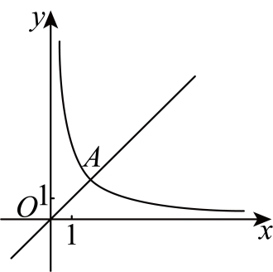
（1）求点、$B$ 的坐标；
（2）点C在反比例函数的图像上，如果，将直线平移，使其经过点，求平移后所得直线的表达式．
22. 【发现问题】顺次连接对角线相等的四边形的四条边的中点，就可以得到一个菱形．小普同学进一步思考：如果一个四边形的对角线不相等，那么能否在这个四边形中画出一个菱形，使其满足四个顶点分别落在四边形的四条边上，且两组对边分别与四边形的两条对角线平行？
【提出问题】小普同学把这个想法改写成如下的一段数学语言：如图，在四边形$ABCD$ 中，$AC≠BD$ ，点E、F、G、H分别在边$AB$ 、$BC$ 、$CD$ 、上，且$EH∥BD∥FG$ ，___________，如果四边形是菱形，那么怎样画出这个菱形呢？
【分析问题】小普同学在与的交流中，给出了一种解决问题的思考路径：
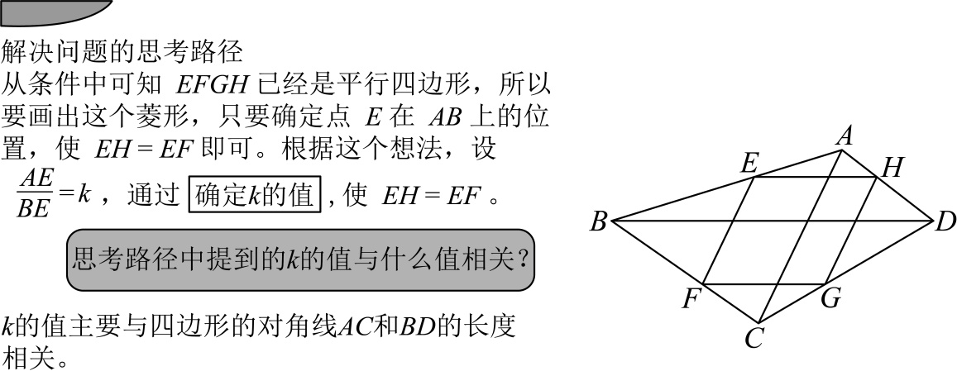
【解决问题】
（1）根据图，将【提出问题】中缺失的条件补充完成（即“___________”）；
（2）根据小普同学与的对话，设$AC=a$ ，，用含a、b的代数式表示k；
（3）在图中，画出符合要求的菱形，写出确定点E的作图步骤，并保留确定点E的作图痕迹．
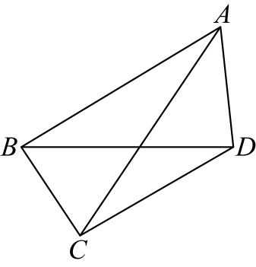
23. 已知：如图，四边形$ABCD$ 中，点E在边$BC$ 上，$DE$ 交于点F，，．
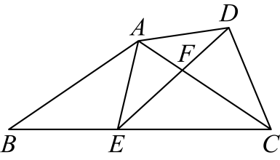
（1）求证：$△ABE∽△ECF$ ；
（2）如果，求证：．
24. 在平面直角坐标系中（如图），已知抛物线与x轴交于点$A\left(−5,0\right)$，与y轴交于点B，顶点为P．
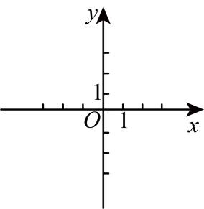
（1）用含a的代数式分别表示点B、点P的坐标；
（2）作过点B和点P的直线交x轴于点C．
①当a取不同的数值时，点C是否会移动？如果不会，试求出点C的坐标；如果会，试用含a的代数式表示的长；
②当a取1时，抛物线与y轴的交点记作，顶点记作，当a取时，此时抛物线与y轴的交点和顶点分别记作和，如果的补角等于的两倍时，求m的值．
25. 如图，已知矩形$ABCD$ 中，点E是边$AB$ 上一动点，在右侧作，使得，其中点C、F分别与点E、C对应．已知，$BC=2$ ．
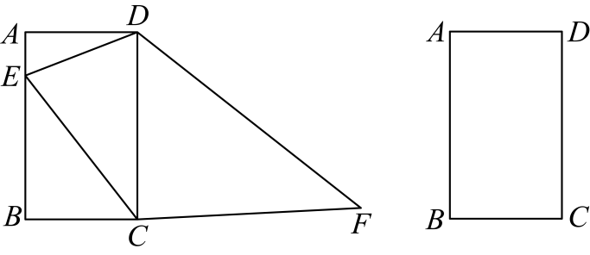
（1）当点E与点B重合时，求四边形$DECF$ 的面积；
（2）点E由点A向点B移动的过程中（点E不与点B重合），研究以下3个量的变化情况，完成填空并说明编号为②的量的变化情况的理由：
①的大小；②的长度；③的值．
其中，变大的量是___________；变小的量是___________．（请在横线处填入编号）
（3）当四边形$DECF$ 的一条对角线平分另一条对角线时，求的长．

